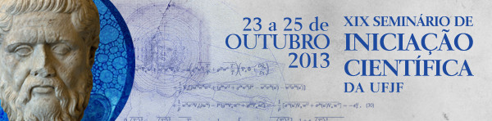
CENTRO DE DIFUSÃO DO CONHECIMENTO- CDC
BIBLIOTECAS - UFJF

PROGRAMAÇÃO STAND

Data | Horário | Atividades
23 a 25/10 | 08h às 17h | Apresentações de serviços e produtos das Bibliotecas da UFJF: bases de dados: JSTOR, VLex, Heinonline, ABNT Coleção, UpToDate. Ebooks:IEEE, Atheneu e Pearson, Minha Biblioteca. Portal de Periódicos CAPES, normalização de trabalhos acadêmicos, Sistema para geração automática de ficha catalográfica para TCCs, Teses e Dissertações , Biblioteca Virtual de Saúde (BVS).
23/10 | 14h às 14h30min | Ebooks: Pearson, Atheneu, IEEE, Minha Biblioteca
23/10 | 15h às 15h30min | Sistema para geração automática de ficha catalográfica para TCCs, Teses e Dissertações
23/10 | 16h às 16h30min | Apresentação: Base de dados VLex, Heinonline, Revista dos Tribunais Online
24/10 | 10h às 10h30min | Sistema para geração automática de ficha catalográfica para TCCs, Teses e Dissertações
24/10 | 11h às 11h30min | ABNT Coleção
24/10 | 14h às 14h30min | Ebooks: Pearson, Atheneu, IEEE, Minha Biblioteca
24/10 | 15h às 15h30min | Portal de Periódicos CAPES

MINICURSOS NO INFOCENTRO DA BIBLIOTECA UNIVERSITÁRIA:
Inscrições encerradas
DATA | Horário | Minicurso
23/10 | 14h às 18h | EndNote Web: uma ferramenta para gerenciar referências bibliográficas
24/10 | 8h às 12h | Normalização de Trabalhos Acadêmicos

